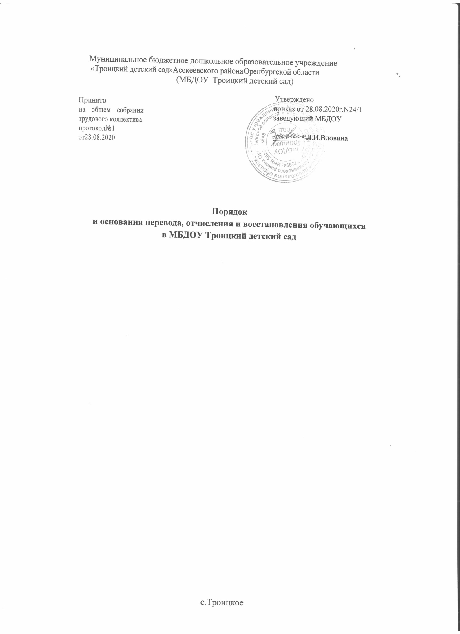

# Общие положения

Настоящий Порядок и основания перевода, отчисления и восстановления обучающихся (воспитанников) (далее — Порядок) муниципального бюджетного дошкольного образовательного учреждения «Троицкий детский сад» (далее — Детский сад) разработан в соответствии с ч.2 ст.30, п.15 ч.1 ст.34 Федерального закона от 29.12.2012 № 273-ФЗ "Об образовании в Российской Федерации”; приказом Министерства образования и науки РФ от 28.12.2015 № 1527 "Об утверждении Порядка и условий осуществления перевода обучающихся из одной организации, осуществляющей образовательную деятельность по образовательным программам дошкольного образования, в другие организации, осуществляющие образовательную деятельность по образовательным программам соответствующих уровня и направленности"; Приказом Министерства Просвещения Российской Федерации от 25.06.2020 №320 «О внесении изменений в Порядок и условия осуществления перевода обучающихся из одной организации, осуществляющей образовательную деятельность по образовательным программам дошкольного образования, в другие организации, осуществляющие образовательную деятельность по образовательным программам соответствующего уровня и направленности»; Уставом Детского сада.

* 1. 1.1Настоящий Порядок регулирует:
* порядок и основания перевода обучающихся (воспитанников) в другую группу Детского сада, либо в другую организацию, осуществляющую

образовательную деятельность по образовательным программам соответствующего уровня и направленности;

* порядок и основания отчисления обучающихся (воспитанников) из Детского сада.
  1. 1.2Настоящий Порядок обеспечивает принцип равных возможностей в реализации прав детей и родителей (законных представителей) обучающихся (воспитанников) в сфере образования.

# Порядок и основания перевода обучающихся Детского сада

2.1Перевод обучающихся (воспитанников) может осуществляться:

* внутри Детского сада из одной группы в другую группу;
* из Детского сада в другую организацию, осуществляющую образовательную деятельность по образовательным программам соответствующего уровня и направленности.

2.1.1Перевод обучающихся (воспитанников) внутри Детского сада осуществляется:

* при переводе в следующую возрастную группу в связи с возрастными особенностями обучающихся (воспитанников) (достижение обучающимися следующего возрастного периода) ежегодно не позднее 1 сентября;
* по заявлению родителей (законных представителей) обучающихся (воспитанников) в rpyппy компенсирующей направленности на основании рекомендаций психолого— медико-педагогической комиссии, а также с согласия родителей (законных представителей) на обучение по адаптированной образовательной программе дошкольного образования;
* временно в другую группу Детского сада при необходимости возникновения карантина, и по другим уважительным причинам

2.1.2Перевод обучающихся (воспитанников) из Детского сада в другую организацию, осуществляющую образовательную деятельность по образовательным программам дошкольного образования осуществляется:

-по инициативе родителей (законных представителей) обучающихся

(воспитанников);

-в случае прекращения деятельности исходной организации, аннулирования лицензии на осуществление образовательной деятельности (далее - лицензия);

* в случае приостановления действия лицензии.

2.2. Перевод обучающегося (воспитанника) по инициативе его родителей (законных представителей) из Детского сада в другую организацию, осуществляющую образовательную деятельность.

* + 1. 2.2.1Родители (законные представители) обучающегося вправе по собственной инициативе перевести обучающегося в государственную, муниципальную или частную образовательную организацию, осуществляющую образовательную деятельность по образовательным программам дошкольного образования.
    2. 2.2.2При переводе в государственную или муниципальную образовательную организацию, осуществляющую деятельность по образовательным программам дошкольного образования (далее-государственная или муниципальная образовательная организация), родители (законные представители):

-обращаются в отдел образования Асекеевского района для направления в государственную или муниципальную образовательную организацию в рамках государственной или муниципальной услуги;

-после получения информации о предоставлении места в государственной или муниципальной образовательной организации обращаются в исходную организацию с заявлением об отчислении обучающегося в связи с переводом в принимающую организацию (Приложение №1).

* 1. 2.3.При переводе в частную образовательную организацию, осуществляющую образовательную деятельность по образовательным программам дошкольного образования (далее- частная образовательная организация), родители (законные представители):

-осуществляют выбор частной образовательной организации;

-обращаются, в том числе с использованием информационно - телекоммуникационной сети «Интернет», в выбранную частную образовательную организацию с запросом о наличии свободных мест, соответствующих потребностям в языке образования, родном языке из числа языков народов Российской Федерации, в том числе русском языке как родном языке, в обучении ребенка по адаптированной образовательной программе дошкольного образования и (или) в создании специальных условий для организации обучения и воспитания ребенка- инвалида в соответствии с индивидуальной программой реабилитации инвалида(при необходимости),в направленности дошкольной группы и режиме пребывания ребенка, желаемой дате приема;

-после получения информации о наличии свободного места обращаются в исходную организацию с заявлением об отчислении обучающегося в связи с переводом в частную образовательную организацию.

* 1. 2.4В заявлении родителей (законных представителей) обучающегося (воспитанника)

об отчислении в порядке перевода в принимающую организацию указываются:

а) фамилия, имя, отчество (при наличии) обучающегося (воспитанника);

б) дата рождения;

в) направленность группы;

г)наименование принимающей организации.В случае переезда в другую местность родителей (законных представителей) обучающегося (воспитанника) указывается, в том числе населенный пункт, муниципальное образование, субъект Российской Федерации, в которой осуществляется переезд.

* 1. 2.5На основании заявления родителей (законных представителей) обучающегося (воспитанника) об отчислении в порядке перевода Детский сад в трехдневный срок издает распорядительный акт об отчислении обучающегося (воспитанника) из Детского сада в порядке перевода с указанием принимающей организации.
  2. 2.6.Детский сад выдает родителям (законным представителям) личное дело обучающегося (воспитанника) (далее - личное дело) с описью содержащихся в нем документов. Родитель (законный представитель) личной подписью подтверждает получение личного дела с описью содержащихся в нем документов.
  3. 2.7.Требование предоставления других документов в качестве основания для зачисления обучающегося (воспитанника) в принимающую организацию в связи с переводом не допускается.
  4. 2.8.Личное дело представляется родителями(законными представителями) обучающегося (воспитанника) в принимающую организацию вместе с заявлением о зачислении обучающегося (воспитанника) в указанную организацию в порядке перевода из Детского сада (Приложение № 2) и предъявлением оригинала документа, удостоверяющего личность родителя (законного представителя) обучающегося (воспитанника).
  5. 2.9При отсутствии в личном деле копий документов, необходимых для приема в соответствии с Порядком приема на обучение по образовательным программам дошкольного образования, утвержденным приказом Министерства просвещения Российской Федерации от 15.05.2020г. № 236 «Об утверждении Порядка приема на обучение по образовательным программам дошкольного образования», принимающая организация вправе запросить такие документы у родителя (законного представителя).
  6. 2.10.После приема заявления и личного дела принимающая организация заключает договор об образовании по образовательным программам дошкольного образования (далее - Договор) с родителями (законными представителями) обучающегося (воспитанника) и в течение трех рабочих дней после заключения Договора издает распорядительный акт о зачислении обучающегося (воспитанника) в порядке перевода (Приложение № 3).
  7. 2.11Принимающая организация при зачислении обучающегося (воспитанника), отчисленного из Детского сада, в течение двух рабочих дней с даты издания распорядительного акта о зачислении обучающегося (воспитанника) в порядке перевода, письменно уведомляет Детский сад о номере и дате распорядительного акта о зачислении обучающегося (воспитанника) в принимающую организацию (Приложение №4).
  8. 2.12Перевод обучающегося (воспитанника) в случае прекращения деятельности Детского сада, аннулирования лицензии, в случае приостановления

действия лицензии относится к компетенции учредителя Детского сада.

* + 1. 2.12.1Перевод обучающегося (воспитанника) в случае прекращения деятельности Детского сада, аннулирования лицензии на осуществление образовательной деятельности, в случае приостановления действия лицензии относится к компетенции учредителя Детского сада.
    2. 2.12.2При принятии решения о прекращении деятельности Детского сада в соответствующем распорядительном акте учредителя указывается принимающая организация либо перечень принимающих организаций, в которую (ые) будут переводиться обучающиеся на основании письменных согласий их родителей (законных представителей) на перевод.

О предстоящем переводе Детский сад в случае прекращения своей деятельности обязан уведомить родителей (законных представителей) обучающихся в письменной форме в течение 5 рабочих дней с момента издания распорядительного акта учредителя о прекращении деятельности Детского сада, а также разместить указанное уведомление на своем официальном сайте в сети Интернет. Данное уведомление должно содержать сроки предоставления письменных согласий родителей (законных представителей) обучающихся в принимающую организацию.

2.12.3О причине, влекущей за собой необходимость перевода обучающихся, Детский сад обязан уведомить учредителя, родителей (законных представителей) обучающихся в письменной форме, а также разместить указанное уведомление на своем официальном сайте в сети Интернет:

* в случае аннулирования лицензии - в течение 5 рабочих дней с момента вступления в законную силу решения суда;
* в случае приостановления действия лицензии – в течение 5 рабочих дней с момента внесения в Реестр лицензий сведений, содержащих информацию о принятом федеральным органом исполнительной власти, осуществляющим функции по контролю и надзору в сфере образования, или органом исполнительной власти субъекта Российской Федерации, осуществляемым переданные Российской Федерацией полномочия в сфере образования, решении о приостановлении действия лицензии.
  + 1. 2.12.4.Учредитель, за исключением случая, указанного в пункте 2.12.2. Настоящего Порядка, осуществляет выбор принимающей организации с использованием информации, предварительно полученной от Детского сада, о списочном составе обучающихся с указанием возрастной категории обучающихся, направленности группы и осваиваемых ими образовательных программ дошкольного образования.
    2. 2.12.5.Учредитель запрашивает выбранные им организации, осуществляющие образовательную деятельность по образовательным программам дошкольного образования, о возможности перевода в них обучающихся.

Руководители указанных организаций или уполномоченные ими лицадолжны в течение 10 дней с момента получения соответствующего запроса письменно проинформировать о возможности перевода обучающихся.

* + 1. 2.12.6.Детский сад доводит до сведения родителей (законных представителей) обучающихся полученную от учредителя информацию об организациях, реализующих образовательные программы дошкольного образования, которые дали согласие на перевод обучающихся из исходной организации, а также о сроках предоставления письменных согласий родителей (законных представителей) обучающихся на перевод обучающихся в принимающую организацию. Указанная

информация доводится в течение 10 рабочих дней с момента ее получения и включает в себя: наименование принимающей организации, перечень реализуемых образовательных программ дошкольного образования, возрастную категорию обучающихся, направленность группы, количество свободных мест.

* + 1. 2.12.7После получения письменных согласий родителей (законных представителей) обучающихся Детский сад издает распорядительный акт об отчислении обучающихся в порядке перевода в принимающую организацию с указанием основания такого перевода (прекращение деятельности Детского сада, аннулирование лицензии, приостановление действия лицензии).
    2. 2.12.8В случае отказа от перевода в предлагаемую принимающую организацию родители (законные представители) обучающегося указывают об этом в письменном заявлении.
    3. 2.12.9Детский сад передает в принимающую организацию списочный состав обучающихся, письменные согласия родителей (законных представителей) обучаюіцихся, личные дела.
    4. 2.12.10На основании представленных документов принимающая организация

заключает договор с родителями (законными представителями) обучающихся и в течение 3 рабочих дней после заключения договора издает распорядительный акт о зачислении обучающегося (воспитанника) в порядке перевода в связи с прекращением деятельности исходной организации, аннулирования лицензии, приостановлением действия лицензии.

В распорядительном акте о зачислении делается запись о зачислении обучающегося в порядке перевода с указанием исходной организации, в которой он обучался до перевода, возрастной категории обучающегося и направленности группы.

* + 1. В принимающей организации на основании переданных личных дел на обучающихся формируются новые личные дела, включающие в том числе выписку из распорядительного акта о зачислении в порядке перевода, соответствующие письменные согласия родителей (законных представителей) обучающихся.

# Порядок и основания отчисления обучающихся(воспитанников)

* 1. 3.1Отчисление обучающегося (воспитанника) из Учреждения осуществляется при расторжении Договора в следующих случаях:
* в связи с получением образования (завершением обучения);
* досрочно.
  1. 3.2.Образовательные отношения могут быть прекращены досрочно в следующих случаях:
* по инициативе родителей (законных представителей) обучающихся (воспитанников), выраженной в письменной форме заявления, в том числе в случае перевода обучающегося (воспитанника) для продолжения освоения программы в другую организацию, осуществляющую образовательную деятельность по образовательным программам соответствующего уровня и направленности;

по инициативе организации, в случае установления нарушения порядка приема в образовательную организацию;

по обстоятельствам, не зависящим от воли родителей (законных представителей) обучающегося (воспитанника) и Детского сада, в том числе в

случаях ликвидации Детского сада, аннулирования лицензии на осуществление образовательной деятельности.

* 1. 3.3.Основанием для отчисления обучающегося (воспитанника) является распорядительный акт об отчислении обучающегося (воспитанника) из Детского сада, изданный в трехдневный срок.
  2. 3.4Права и обязанности участников образовательных отношений, предусмотренные законодательством об образовании и локальными нормативными актами Детского сада, прекращаются с даты отчисления обучающегося (воспитанника).

1. **Іlорядок и основания для восстановления обучающихся (воспитанников).**

1.4. Восстановление обучающихся (воспитанников) в Детский сад не предусмотрено действующим законодательством.

Срок действия Порядка не ограничен.

Приложение № 1

Заведующему муниципальным бюджетным дошкольным образовательным учреждением

«Троицкий детский сад »

Вдовиной Ларисе Ивановне

Ф.И.О. родителя (законного представителя)

Документ, удостоверяющий личность:

Телефон:

заявление.

Прошу в порядке перевода отчислить моего ребенка

(Ф.И.О. полностью)

Дата рождения ребенка Направленность группы Наименование принимающей организации

Наименование населенного пункта, муниципального образования, субъекта РФ, в

который осуществляется переезд



Дата « » 20 г.

Приложение № 2

Заведующему муниципальным бюджетным дошкольным образовательным учреждением

«Троицкий детский сад »

Вдовиной Ларисе Ивановне

(Ф.И.О. одного из родителей (законного представителя)

ЗАЯВЛЕНИЕ.

Прошу принять моего ребенка

(Ф.И.О. ребенка полностью)

в порядке перевода из

(наименование образовательной организации)

Дата рождения: « » 20 г.

Место рождения:

Фамилия, имя, отчество родителей (законные представителей) ребенка:

Адрес места жительства ребенка, его родителей (законных представителей):

Мать: Отец:

Прошу организовать обучение по программе

дошкольного образования МБДОУ Троицкий детский сад для моего ребенка на языке, родном языке

С уставом, лицензией на осуществление образовательной деятельности, образовательной программой МБДОУ Троицкий детский сад и другими документами, регламентирующими организацию и осуществление образовательной деятельности, правами и обязанностями воспитанников, размещенными на информационном стенде и официальном сайте МБДОУ Троицкий детский сад ознакомлен(а).

(подпись родителя (законного

представителя) (Ф.ИО)

Согласен на обработку моих персональных данных и персональных данных ребенка в порядке, установленном законодательством Российской Федерации.

Приложение № 3

Муниципальное бюджетное дошкольное образовательное учреждение

«Троицкий детский сад » Асекеевского района Оренбургской области

(МБДОУ Троицкий детский сад)

**ПРИКАЗ от 2020** №

**О зачислении ребенка в порядке перевода**

В соответствии с приказом министерства образования и науки РФ от 28.12.2015 № 1527 ”Об утверждении Порядка и условий осуществления перевода обучающихся из одной организации, осуществляющей образовательную деятельность по образовательным программам дошкольного образования, в другие организации, осуществляющие образовательную деятельность по образовательным программам соответствующих уровня и направленности"; Приказом Министерства Просвещения Российской Федерации от 25.06.2020 №320 «О внесении изменений в Порядок и условия осуществления перевода обучающихся из одной организации, осуществляющей образовательную деятельность по образовательным программам дошкольного образования, в другие организации, осуществляющие образовательную деятельность по образовательным программам

соответствующего уровня и направленности»; руководствуясь Уставом МБДОУ ДС «Теремок», утвержденного приказом отдела образования от 17.07.2017 № 335, на основании заявления родителя (законного представителя) обучающегося, договора об образовании, в целях осутцествления планомерного и дифференцированного подхода к приему детей в образовательное учреждение, ПРИКАЗЫВАЮ:

1. Зачислить в МБДОУ Троицкий детский сад Иванову Марию Петровну 00.00.0000 г.р. в группу общеразвивающей направленности для детей 3—4 лет № 3 в порядке перевода из муниципального бюджетного дошкольного образовательного учреждения «Детский сад № 00» из группы общеразвивающей направленности с 01.09.2020.

2. Оформить личное дело ребенка и хранить согласно ведению делопроизводства под персональную ответственность.

3.Контроль за исполнением приказа оставляю за собой.

Заведующий Л.И.Вдовина

Приложение №4

461703, с. Троицкое, ул. Советская,32 Заведующему МБДОУ

телефон: 8(35351) 2-61-85

E-mail: [lortrsad@mail.ru](mailto:lortrsad@mail.ru)

ОГРН 1025602372894

ИНН/КПП 5622003648/ 562201001

2020 №

Уважаемая !

Уведомляем Вас о том, что ребенок

(ФИО, дата рождения)

зачислен в муниципальное бюджетное дошкольное образовательное учреждение МБДОУ Троицкий детский сад.

Приказ от « » 20 г. №

Заведующий

расшифровка

